**国际商务谈判第九节课官方笔记**

目录

1. 课件下载及重播方法
2. 本章/教材结构图
3. 本章知识点及考频总结
4. 配套练习题
5. 其余课程安排

一、课件下载及重播方法

二、教材节构图

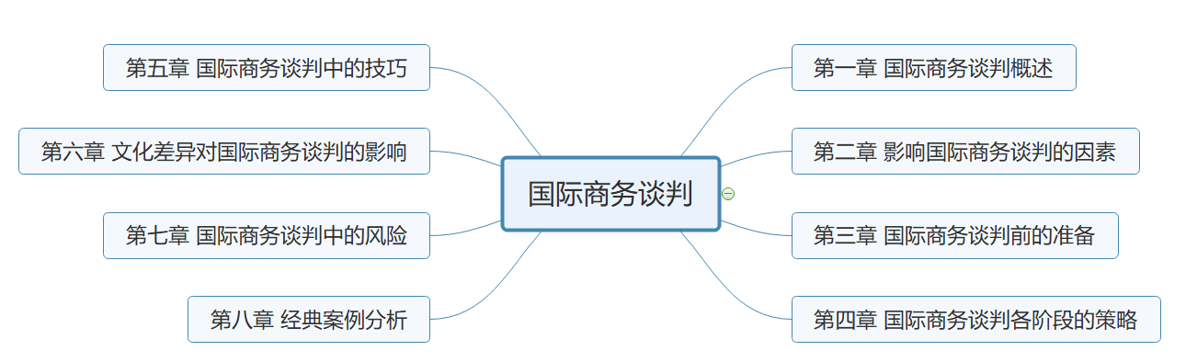

三、本章知识点及考频总结

（一）选择题（共9道）

1. 谈判人员应具备的基本观念：忠于职守、平等互惠的观念、团队精神。

2. 商务谈判人员的最佳年龄一般在30-55岁。

3.一名商务谈判工作者应该是全能型专家，应当具备“T”形知识结构,不仅在横向方面具有广博的知识面,而且在纵向方面也要有较深的专门学问。

4.根据专业知识的需要,一支谈判队伍应包括：技术人员、商务人员、法律人员、财务人员、翻译人员、谈判领导人员、记录人员。

5.在国际商务谈判中,语言翻译是双方沟通的桥梁，起到“润滑剂”的作用。

6.谈判人员的培训包括：社会的培养、企业的培养、自我培养。

7.企业对谈判人员的培养必须是有意识、有系统的培养过程，通常包括四个阶段：打好基础、亲身示范、先交小担、再加重担。

8.自我培养可通过四种方法进行：博览、勤思、实践、总结。

9.按照谈判者让步的程度,谈判风格可以划分为三种模式：强有力型、软弱型、多合作型。

（二）主观题（共10道）

**1. 简述谈判队伍的人员层次及其分工。**

一、谈判队伍的人员包括三个层次。

1、谈判小组的领导人或首席代表，即案例中本公司驻美国分公司的经理。

2、懂行的专家和专业人员，即案例中的山本太郎。

3、谈判必需的工作人员，即案例中的翻译。

二、谈判人员的分工。不同的谈判内容又要求谈判人员承担不同的任务，并且处于不同的谈判位置。

1、技术条款的分工。

在进行技术条款谈判时，应以技术人员为主谈人，其他的商务人员、法律人员等处于辅谈的位置。

2、合同法律条款的分工。

在涉及合同中某些专业性法律条款的谈判时，应以法律人员作为主淡人，其他人员为辅谈。

3、商务条款的分工。

在进行商务条款的谈判时，要以商务谈判人员为主谈人，技术人员、法律人员及其他人员处于辅谈地位。

**2.简述谈判人员应如何进行配合。**

（1）所谓谈判人员的配合是指谈判中成员之间的语言及动作的互相协凋、互相呼应。

（2）主谈可以说是谈判小组与对方进行谈判的意志、力量和素质的代表着，是谈判工作能否达到预期目标的关键性人物。

（3）主谈与辅谈之间分工明确、配合默契，在主谈发言时，自始至终都应得到所有辅谈的支持。（4）谈判小组内部人员之间的配合，不是一朝一夕能够协调起来的，需要长期的磨合。

（5）总之，一支谈判队伍，其成员素质良好且相互配合协调，是成功谈判的基础。

**3.开展商务谈判前主要应收集哪些信息？**

市场信息、有关谈判对手的资料、科技信息、有关政策法规、金融方面的信息和有关货单、样品的准备。

**4.如何对收集到的信息进行处理？**

对谈判信息资料的处理主要有两个环节：一是对资料的整理与分类；二是对信息资料的交流与传递。

**5．美国人在谈判中的价值观是怎样的？**

（1）美国人具有较强的客观性；在国际商务谈判时强调“把人和事区分开来”，感兴趣的主要是实质性问题。

（2）北美文化的时间观念很强，对美国人来说时间就是金钱。

（3）美国社会奉行平等主义价值观，对利润的划分较为公平。

**6.美国商人的谈判风格是什么？**

1. 自信乐观，开朗幽默
2. 直截了当，干脆利落
3. 态度诚恳，就事论事
4. 重视效率，速战速决
5. 具有极强的法律意识，律师在谈判中扮演着重要角色
6. 喜欢全线推进式的谈判风格
7. 重视细节，讲究包装

**7.日本商人的主要谈判风格有哪些？**

（1）讲究礼仪；

（2）注重人际关系；

（3）等级观念强；

（4）工作认真有耐心；

（5）精明自信且勤奋。

**8.中国商人在与日本商人谈判时应注意什么？**

（1）要具备敏锐的判断力；

（2）要耐心等待回复；

（3）不当面和公开批评；

（4）切忌妄下最后通牒。

**9.我国商人在与北欧商人谈判时应注意什么?**

（1）应考虑如何与其配合。

（2）讲究礼貌，在与外国人交往中也最讲礼仪。

（3）不喜欢无休止的讨价还价，他们希望对方的公司在市场上是优秀的

（4）在北欧，代理商的地位很高，必须时刻牢记这些代理商和中间商。

（5）北欧人较为朴实，工作之余的交际较少。

（6）北欧人普遍喜欢饮酒，为了公众利益，北欧国家都制定了严厉的饮酒法。

（7）北欧人特别是瑞典人在商业交际中往往不太准时,不要太计较

**10.使外汇风险消失的对策都有什么？**

（1）平衡法。平衡法可分为单项平衡法和综合平衡法两种。

（2）人民币计价法。如果在国际商务活动的结算中，能够争取到以人民币作为计价货币，我方直接收付的都是人民币，就不存在与外币的兑换折算问题。

（3）易货交易法。如交易双方达成协议，在一定的时间内对等地从对方购买相同金额的货物或劳务，并用同一种货币进行清算，这就可以完全消除外汇风险。这是由于双方都保持着进出口平衡，又都用同一种货币（如人民币或美元等）计价。

四、配套练习题

1. 一般而言，一支谈判队伍不应包括（ ）

A:政府官员

B:技术人员

C:财务人员

D:法律人员

2.技术人员属于谈判队伍的（ ）

A:第一层次

B:第二层次

C:第三层次

D:第四层次

3. 与东方文化相比，英美文化更（ ）

A:偏好形象思维

B:偏好综合思维

C:注重统一

D:强调公平

4. 以下各项中，属于美国人的谈判风格的是（ ）

A:经常迟到

B:偏爱横向式谈判

C:喜欢“一揽子交易”

D:注意商业与外交的历史关系

5. 在谈判方案上喜欢搞全盘平衡的“一揽子交易”的是（ ）

A:中国人

B:美国人

C:韩国人

D:德国人

6.通过减少损失发生的机会来对付风险的措施称为

A:转移风险

B:自留风险

C:完全回避风险

D:风险损失的控制

7. 套期保值者根据现货交易情况，先在期货市场上建立多头交易地位，然后再以卖出期货合同进行平仓的做法叫（ ）

A:卖期保值

B:买期保值

C:掉期交易

D:期权交易

8. 以下各项中，不属于银行担保的是（ ）

A:投标保证书

B:履约保证书

C:预付款担保

D:财产保险

[参考答案]：ABDCB DBD

五、其余课程安排